**PANTALLAS APLICACIÓN**

**Wireframes**

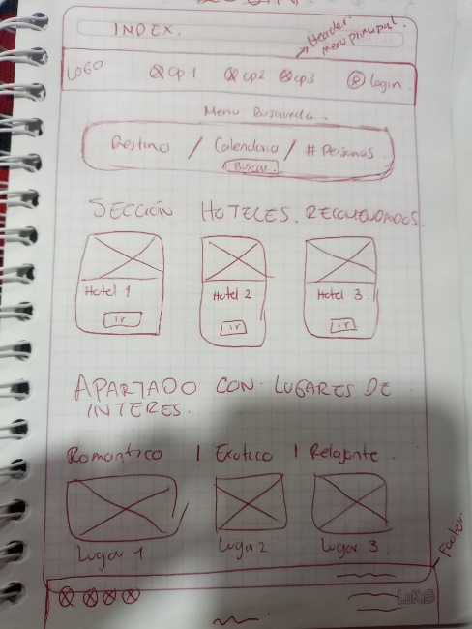

**Mockups**

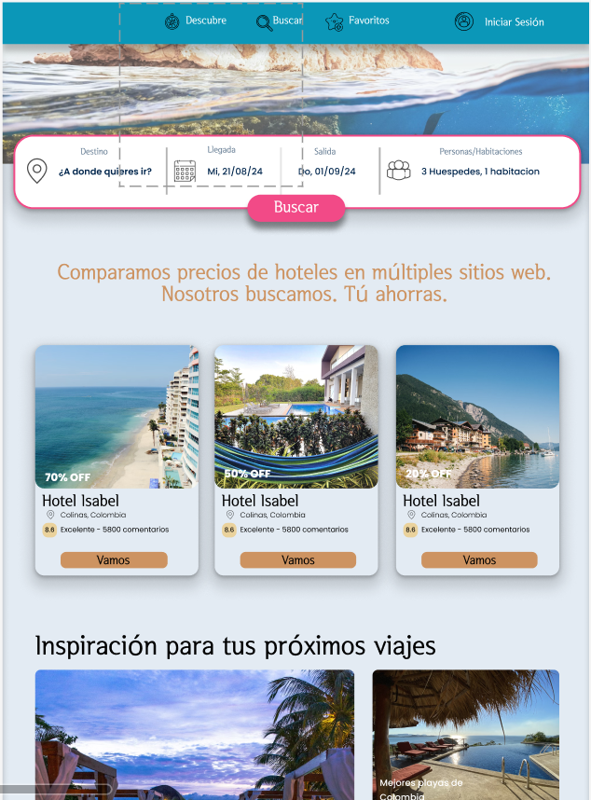

**Prototipo**

Ver el [prototipo](https://www.figma.com/proto/nJfoVjTz1YxzceHWInLdI9/VIATGE?node-id=57-92&node-type=canvas&t=dJMyuoM7VTffyVN5-0&scaling=min-zoom&content-scaling=fixed&page-id=0%3A1&starting-point-node-id=57%3A92)